муниципальное казённое общеобразовательное учреждение ЗАВОЛЖСКИЙ ЛИЦЕЙ
155410, г. Заволжск, Ивановская область, ул. Мира, д.20 тел : 8 (49333) 2-10-38
ИНН 3710005898 КПП 371001001 E-mail: z_ lizey@rambler.ru

Создание простейшего фильтра для очистки воды.

Автор: Смирнов Никита
Владимирович
учащийся 9-а класса
МКОУ Заволжского лицея
Руководитель:
учитель математики 1 категории
Румянцева Виктория Сергеевна
Предметная область: химия

г.Заволжск
2021 год
Содержание
Введение 3
Часть 1 Теоретическая……………………………………………………………………………..4
Глава 1. Вода и жизнь не разделимы. 4
Глава 2. Зачем нужно фильтровать воду? 5
Глава 3. Методы очистки воды и типы бытовых фильтров.............………...………6
Глава 4. Принцип работы фильтра-кувшина……………….....…………….………..7
Часть 2. Экспериментальная…….. …………………………………………...……………..….8
Вывод ………………………………...……………………………………………9
Литература 10
Приложения ………………………... ………………………………………………………………11

Введение
Вода – основа всей жизни на Земле, а вода в организме человека – основное составляющее. Большинство людей привыкли воспринимать воду как что-то неотъемлемое в человеческой жизни. Действительно, страшно даже на минуту представить себе такую ситуацию, в которой вода исчезнет с планеты Земля. Без пищи человек может прожить минимум несколько недель, а вот без воды вашему организму не протянуть и несколько дней. Именно поэтому я решил обратить внимание на этот вопрос, потому что никто не знает, что с ним произойдет завтра и каждый должен знать как добыть питьевую воду. Поэтому, я решил рассмотреть создание простейшего фильтра для очистки воды из подручных средств.
Тип проекта: практико-ориентированный.
Цель проекта – изучить как работает фильтр и создать его в домашних условиях.
Цель обусловила следующие задачи исследования:
-изучить, систематизировать и проанализировать теоретический материал.
-изучить строение и принцип работы фильтра.
-создать без лабораторного оборудования фильтр и проверить на работоспособность.
Этапы работы:
- Изучение и анализ теоретического материала.
- Изучение строения и принципа работы фильтра.
- Создание фильтра.
- Проверка фильтра на работоспособность.
Предмет исследования: простейший фильтр для очистки воды.
Объектом исследования в данной работе является вода, очищенная с помощью созданного фильтра.
Поставленные задачи решались с использованием различных методов исследования, основными из которых являлись следующие: анализ, создание и эксперимент.
Часть 1. Теоретическая

Глава 1. Вода и жизнь неразделимы.
С малых лет каждому человеку известно, что вода-основа всей жизни на Земле, а вода в организме человека – основное составляющее.Чистая вода нужна человеку как кислород. Этот компонент содержится во всех органах и тканях человеческого организма в той или иной пропорции. Большую ее часть приходится на мозг. Вода составляет более 90% от общего объема мозга. По сравнению с этим показателем:
- легкие – до 90%;
- костная ткань – до 80%;
- мышечная ткань – более 75%;
- кровь – 82%
Сколько же человек сможет прожить без воды?.
Время, которое человек может прожить без воды, зависит от температуры и влажности окружающей среды, а также от степени двигательной активности человека.
Если человек находится в состоянии покоя в тени, при температуре 16—23°С, то он может не пить 10 дней. При температуре воздуха 26°С этот срок сокращается до 9 дней, при 29°С — до 7, при 33°С — до 5, а при 36°С — уже до 3 дней. При температуре воздуха 39°С в покое человек может не пить не более 2 дней.
Если человек активно двигается, все эти показатели сильно сокращаются, потому что скорость обмена веществ при работе мышц увеличивается, а значит, повышается и скорость потребления воды клетками.

Общее содержание воды в человеческом организме колеблется в пределах 50-80%. Потеря 20—25 % воды является смертельной, болезненные расстройства наступают при потере 1% от общего количества воды в организме.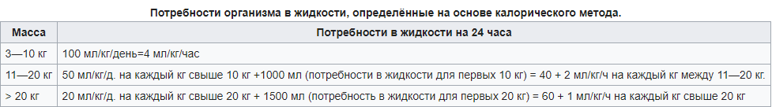

Глава 2. Зачем нужно фильтровать воду?
Одним из факторов комфортной и безопасной жизни является возможность пить чистую воду. Загрязнение воды может быть биологическим. Употребления некачественной воды может быть опасным. Вода в природе содержит множество бактерий, некоторые из которых вызывают у человека тяжелые заболевания, такие, например, как холера, тиф, гастроэнтерит
Холера-острая кишечная инфекция, вызываемая бактериями. Характеризуется поражением тонкого кишечника, водянистой диареей, рвотой, быстрой потерей организмом жидкости с развитием различной степени обезвоживания вплоть до смерти.
Брюшной тиф — острая циклически протекающая кишечная инфекция, вызываемая бактериям, с алиментарным путём передачи через пищу, характеризующаяся лихорадкой, высыпаниями на коже.
Гастроэнтерит- воспалительное заболевание желудка и тонкой кишки. Сопровождается рвотой, внутренними болями, диареей.
Загрязнение воды может быть и химическим. Примером этого в нашем городе могут послужить отходы деятельности нашего завода. При этом последствия употребления грязной воды могут наступить как немедленно, так и через несколько лет.
Люди, которые живут «на авось», не заботясь о том, какую воду они пьют, сами себе роют яму. Поэтому очень важно фильтровать воду, даже ту, которая идет из-под крана.
Глава 3. Методы очистки воды и типы бытовых фильтров.
Общая классификация способов очистки воды:
- Биологические- эти методы основаны на использовании живых организмов.
- Химические – эти методы основаны на взаимодействии химических веществ.
- Физические- способы очистки основаны на физических явлениях.
- Физико-химические– методы, которые совмещают в себе химические и физические способы очистки.
Для моего проекта больше подходит физико-химический способ очистки, он подразделяется на следующие методы :
- Сорбция- этот метод основан на избирательном поглощении загрязняющих веществ в поверхностном слое сорбента.
- Ионообмен- используется в водоподготовке с целью умягчения воды.
- Обратный осмос-этот метод проводится под давлением больше осмотического. Осмотическое давление – избыточное гидростатическое давление, приложенное к раствору.
- Электродиализ- с его помощью можно удалять из воды различные ионы и проводить обессоливание
Существует четыре основных типа бытовых фильтров, которые используют физико-химический способ очистки:
- Фильтр – кувшин (максимально прост в эксплуатации, очищает от основных загрязнителей, неприятного запаха и цвета). Имеет минимальную степень очистки. Известные марки- Аквафор, Барьер.
- Проточные фильтры (требует специальной установки, большой ресурс, не рекомендуется пить без кипячения).
- Проточные системы с ультрафильтрационной мембранной (требует специальной установки, очищает воду от всех типов загрязнений, оставляет минералы в воде, имеет хорошую степень очистки).
- Фильтры на основе обратного осмоса (требует специальной установки, удаляет минералы из воды)т фильтр дорогой, занимает много места, но имеет хорошую степень очистки.
Я решил создать фильтр похожий по действию на фильтр-кувшин. Подробнее о принципе его работы говорится в следующей главе.
Глава4.Принцип работы фильтра-кувшина.
Фильтр для воды — устройство для очистки воды от механических, нерастворимых частиц, примесей, а также от вирусов, бактерий, тяжелых металлов и т. д.
Фильтр-кувшин или сорбционный фильтр работает (см рисунок 1)
на основе активированного угля. Принцип работы угольных фильтров основан на явлении адсорбции. Адсорбция - задержание молекул загрязнителей внешней поверхностью твёрдого вещества. В качестве фильтрующей среды используются активированные угли. Чтобы расширить спектр действия фильтров к углю добавляют ионообменные вещества. В этом случае они могут удалять из воды такие загрязнения, как тяжелые металлы, цисты бактерий, пестициды, гербициды, асбест, нефтепродукты. Эффективность угля как адсорбента зависит от величины его доступной площади поверхности. Своими руками я попробую собрать сорбционный фильтр из подручных средств.
Часть 2. Экспериментальная часть. Для проведения эксперимента была взята вода из пруда в деревне Воздвиженье.
Для создания фильтра мне потребовалось:
- Пластиковая бутылка.
- Уголь, полученный после сгорания костра.
- Речной песок.
- Куски чистой ткани.
Исследование проводились поэтапно.
Этапы изготовления :
- От пластиковой бутылки объемом 1 литр (можно и больше) я отрезал дно и в крышке сделал небольшие отверстия диаметром 1-2 мм.
- Изнутри на крышку приложил кусок чистой ткани, затем молотый, почти до состояния крошки, уголь, опять кусок ткани, затем речной чистый песок(без камней и палок).
- Сверху накрыл дном от крышки, в котором я сделал отверстия.
Чтобы проверить фильтр на работоспособность, я взял из пруда воды и налил в него.
Сначала потекла вода, которая имела темный цвет из-за угля, но в скором времени цвет пропал. Итоговый результат мне не понравился, потому что вода прошла через фильтр очень быстро и была мутной. Тогда было решено добавить большее количество угля и песка и повторить эксперимент. Вода проходила через фильтр очень долго и после первой прочистки была ещё мутнее, чем при первом варианте фильтра. Это означало, что перед использованием фильтр нужно было прочистить. Я добавлял воду в фильтр около суток. Когда он полностью прочистился, вода почти не имела цвета, и им можно было пользоваться. Хорошо, конечно, было бы сделать химический анализ воды, но эта процедура стоит очень дорого. В нашем городе цена экспертизы около 5000 рублей. Поэтому я решил пойти на риск и попробовать воду на вкус. Она не имела ни вкуса, ни запаха и никакой болезнью я не заразился. Конечно, после такой фильтрации в целях безопасности, воду обязательно надо прокипятить. Эксперимент можно считать удачным.
Вывод:
Человек на 70% состоит из воды, поэтому без нее он может продержаться намного меньше, чем без еды. При повышении температуры потребность в чистой воде возрастает. Важно пить, только чистую(профильтрованную) воду, потому что от качества воды зависит ваше здоровье. Для этого нужно знать как собрать простейший фильтр для ее очистки из подручных средств, потому что человек никогда не знает, что с ним будет завтра, где он может оказаться. В ходе выполнения экспериментальной части своего проекта, я собрал сорбционный фильтр из подручных средств без использования лабораторного оборудования. Мой эксперимент удался. И если я когда-нибудь окажусь в экстремальной ситуации, обязательно воспользуюсь этим фильтром. Работа над этим проектом мне понравилась.

Литература

1.https://receptdolgolet.ru/organizm/voda-v-chelovecheskom-organizme.html
2.https://ru.wikipedia.org/wiki/Обезвоживание_организма
3. https://ru.wikipedia.org/wiki/Холера
4. https://ru.wikipedia.org/wiki/Гастроэнтерит
5. https://ru.wikipedia.org/wiki/Адсорбция
6. https://www.youtube.com/watch?v=zo0c9YAiR4c
7. https://www.youtube.com/watch?time_continue=67&v=iN7mPcPs-zM&feature=emb_logo
8. https://oil-filters.ru/water_cleaning_methods/#water_purification_methods_classification

Приложения
Рисунок 1- строение сорбционного фильтра.
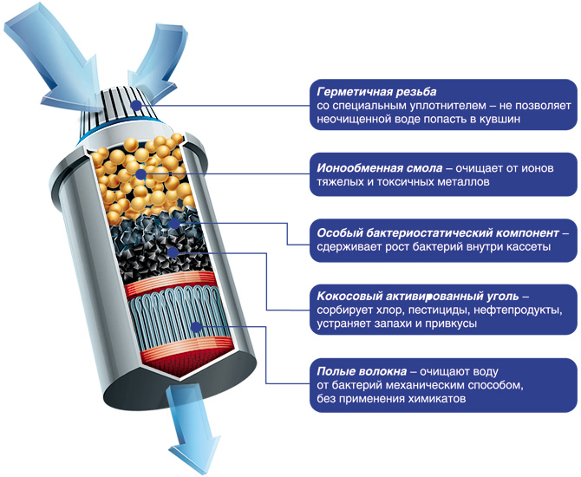

Фотография 1- уголь, взятый для фильтра
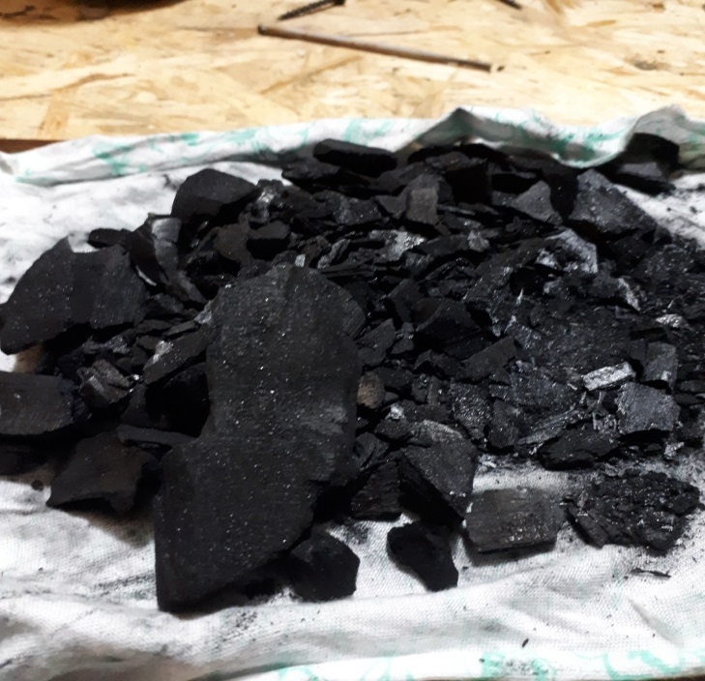
Фотография 2-уголь и песок, загружаемые в фильтр
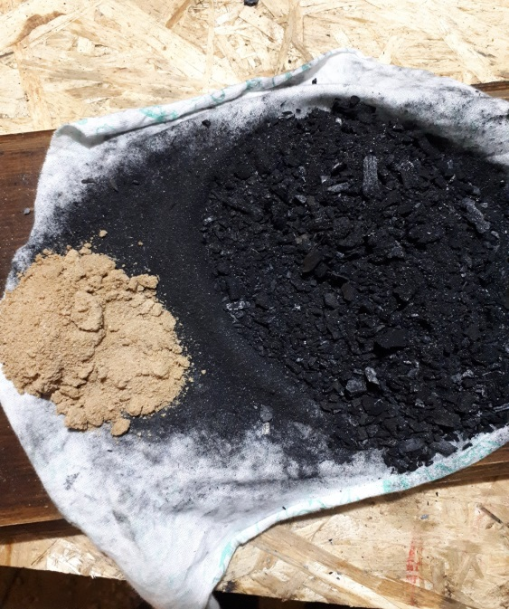

Фотография 3- вода в пруду
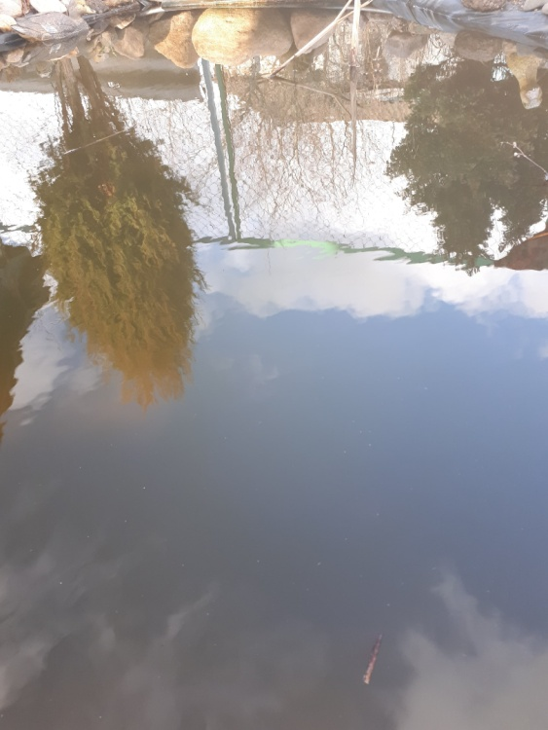
Фотография 4 – первый вариант фильтра и результат пер
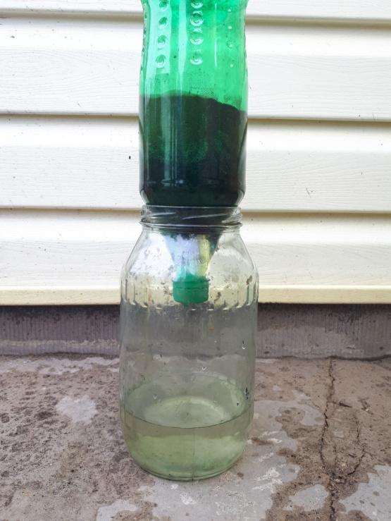

Фотография 5- второй вариант фильтра
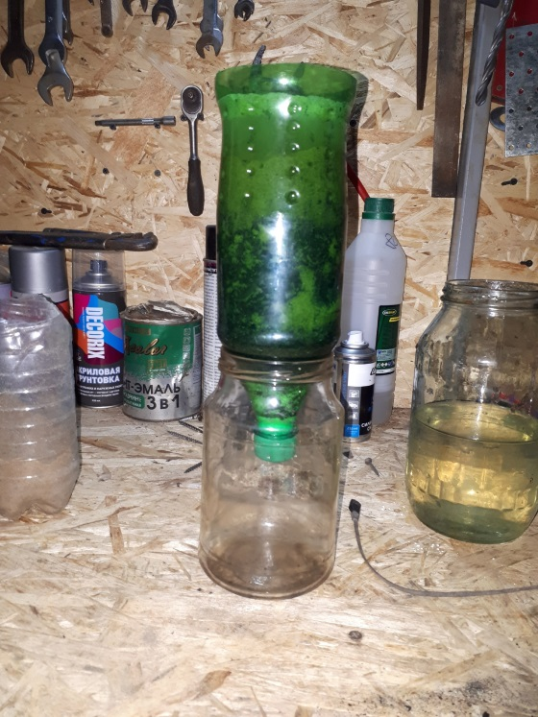
Фотография 6-вода после первой чистки фильтра(2 вариант)
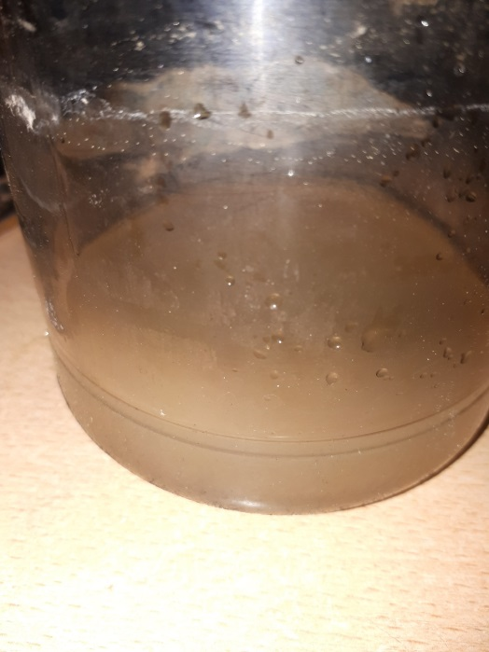

Фотография 7 – итоговый результат
